Лабораторна робота №1
Засвоєння основних понять ООП
Мета: дослідити можливості інтегрованого середовища розробки Visual Studio і отримати практичні навички зі створення додатків з використанням об’єктно-орієнтованого підходу.

Завдання 1:
Лістинг програми:
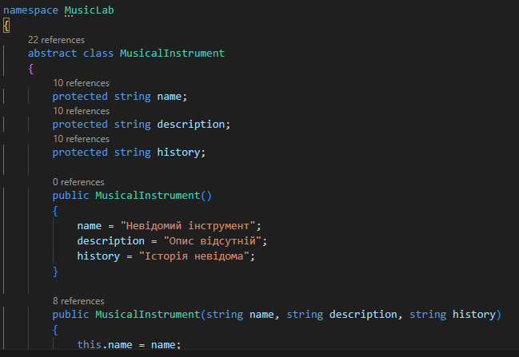

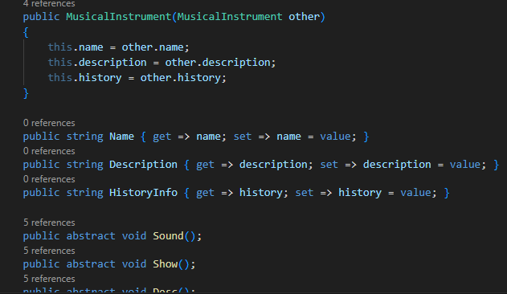
…
Результат:
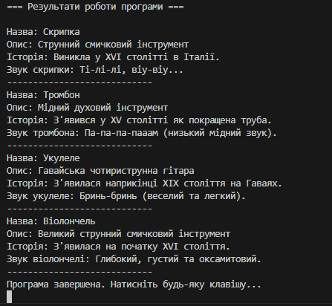

https://git.ztu.edu.ua/oop.net1/lab_1
Висновок:
Під час виконання лабораторної роботи я ознайомився з основами об’єктноорієнтованого програмування в C#. Створив абстрактний клас «Музичний інструмент» та кілька похідних класів. Навчився працювати з конструкторами, абстрактними методами, наслідуванням і перевизначенням методів. Мета роботи була досягнута, і я краще зрозумів принципи побудови об’єктноорієнтованих програм.

